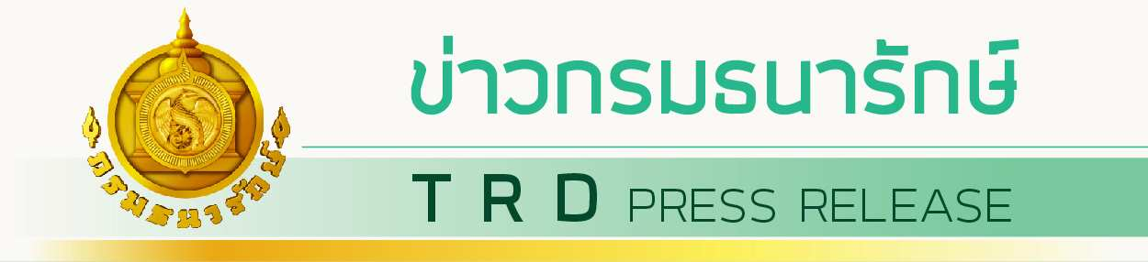

ฉบับที่ 5/2567 วันที่ 1 มีนาคม 2567

**กรมธนารักษ์ออกให้บริการรับแลกคืนเหรียญกษาปณ์เคลื่อนที่ (Mobile Coin Unit) แก่ประชาชน ประจำเดือนมีนาคม เพื่อกระตุ้นให้เหรียญกษาปณ์เกิดการหมุนเวียนเพิ่มมากขึ้น**

วันนี้ (1 มีนาคม 2567) นายจำเริญ โพธิยอด อธิบดีกรมธนารักษ์ เปิดเผยว่า กรมธนารักษ์จะออกให้บริการรับแลกคืนเหรียญกษาปณ์เคลื่อนที่ (Mobile Coin Unit) เพื่ออำนวยความสะดวกให้กับระชาชนที่มีเหรียญกษาปณ์อยู่ และมีความต้องการแลกคืนแต่ยังไม่สามารถเข้าถึงในการรับแลกคืนเหรียญได้ ประกอบด้วย เหรียญกษาปณ์หมุนเวียนทุกชนิดราคา เหรียญกษาปณ์สภาพดี หรือเหรียญกษาปณ์ชำรุด เช่น เหรียญกษาปณ์ดำ ถูกตัด ถูกตอก ถูกตี เจาะรู บิดงอ โดยในเดือนมีนาคม 2567 รถรับแลกเหรียญคืนเหรียญกษาปณ์เคลื่อนที่ (Mobile Coin Unit) จะออกให้บริการตามสถานที่ ดังนี้

**วันที่ 5 – 6 มีนาคม -** ที่ว่าการอำเภอพระประแดง จังหวัดสมุทรปราการ เวลา 09.30 น. – 14.30 น.

**วันที่ 7 – 8 มีนาคม -** สำนักงานธนารักษ์พื้นที่นครนายก เวลา 09.30 น. – 15.00 น.

**วันที่ 11 – 12 มีนาคม**  - องค์พระปฐมเจดีย์ จังหวัดนครปฐม เวลา 09.30 น. – 14.30 น.

**วันที่ 13 – 14 มีนาคม -** สำนักงานธนารักษ์พื้นที่สิงห์บุรี เวลา 09.30 น. – 14.30 น.

**วันที่ 18 – 19 มีนาคม -** ศาลาจตุรมุข จังหวัดฉะเชิงเทรา เวลา 09.30 น. – 15.00 น.

**วันที่ 20 – 21 มีนาคม** - ปั๊มน้ำมัน ปตท. หน้าศาลหลักเมือง จังหวัดสุพรรณบุรี เวลา 09.30 น. – 14.30 น.

**วันที่ 26 – 27 มีนาคม** - โลตัสบ้านสวน จังหวัดชลบุรี เวลา 09.30 น. – 14.30 น.

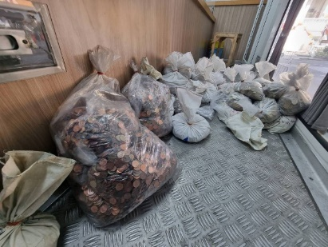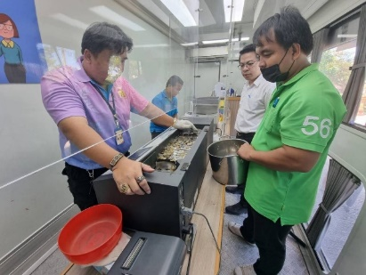สำหรับการให้บริการรับแลกคืนเหรียญกษาปณ์เคลื่อนที่ (Mobile Coin Unit) เป็นอีกหนึ่งช่องทางที่กระตุ้น ให้ประชาชนที่เก็บเหรียญกษาปณ์ไว้นำออกมาแลกคืน เพื่อให้เกิดการหมุนเวียนเพิ่มมากขึ้น อีกทั้ง เพื่อเป็นการอำนวยความสะดวกให้กับประชาชนที่มีเหรียญกษาปณ์อยู่ ซึ่งไม่สามารถเข้าถึงในการรับแลกคืนเหรียญได้ ทั้งนี้ ขอให้ประชาชนผู้มารับบริการทำความสะอาดเหรียญเพื่อความรวดเร็วในการคัดนับ และขอจำกัดการนำเหรียญกษาปณ์มาแลกคืนได้รายละไม่เกิน 30,000 บาท (เหรียญกษาปณ์ชนิดราคา 1 บาท แลกคืนได้รายละไม่เกิน 12,000 บาท และชนิดราคา 0.25, 0.50 สตางค์ แลกคืนได้รายละไม่เกิน 2,000 บาท ) อธิบดีกรมธนารักษ์กล่าวในตอนท้าย

************************

